TECNICA PARA LA RESOLUCIÓN DE PROBLEMAS CON EL APOYO DEL COMPUTADOR:

PASOS:

1. **Análisis y clasificación del enunciado del problema en sus elementos**

|  |  |  |
| --- | --- | --- |
| **Elemento** | **Valor** | |
| Captura de Datos | Lista de números positivos |  |
| Suma de los números |  |
|  |  |
|  |  |
| Operaciones Aritméticas  Preguntas  Observaciones | Lista/cantidad de números | |
|  | |
|  | |
|  | |
| ¿Cuál es la media? |  |
|  |  |
|  |  |
|  |  |
|  | |
|  | |
|  | |
|  | |

1. **Diagrama Entrada – Proceso – Salida**

Entradas Procesos Salidas

Lista/cantNum

Media

**d = (re1) - (d2)**

**r=(t1) + (t2)**

CantNum

Lista

1. **Análisis de Procesos Aritméticos**

|  |
| --- |
| Para hallar la media debemos digitar una lista de números positivos y dividir |
| Por la cantidad de números |
|  |
|  |
|  |
|  |

1. **Interfaz Hombre-Maquina**

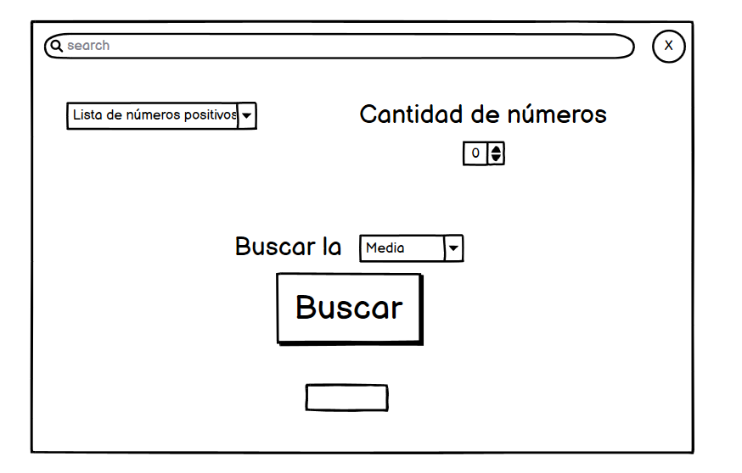

1. **Algoritmos**

|  |  |  |  |  |  |  |  |  |
| --- | --- | --- | --- | --- | --- | --- | --- | --- |
| **Identificador** | **Tipo** | **TipoDato** | **Valor Inicial** | **Ambito** | | | **Observaciones** | **Documentación** |
| E | P | S |
| Numero | Variable | entero | 0 | X |  |  |  | Lista de numeros |
| Suma | Variable | entero | 0 |  | X |  |  | operaciones |
| Contador | Variable | entero | 0 |  | X |  |  | Variable que se encarga de operar |
| Media | Variable | Real | 0 |  |  | X |  | Resultado |
|  |  |  |  |  |  |  |  |  |
|  |  |  |  |  |  |  |  |  |
|  |  |  |  |  |  |  |  |  |
|  |  |  |  |  |  |  |  |  |
|  |  |  |  |  |  |  |  |  |

1. **Tabla de Expresiones Aritméticas y Computacionales**

|  |  |
| --- | --- |
| **Expresiones Aritméticas** | **Expresiones Computacionales** |
| Suma mas Numero | Sum + Num |
| Suma divido contador de numeros | Sum / ContNum |
|  |  |
|  |  |
|  |  |
|  |  |
|  |  |
|  |  |

1. **Diagrama de Flujo de Datos**

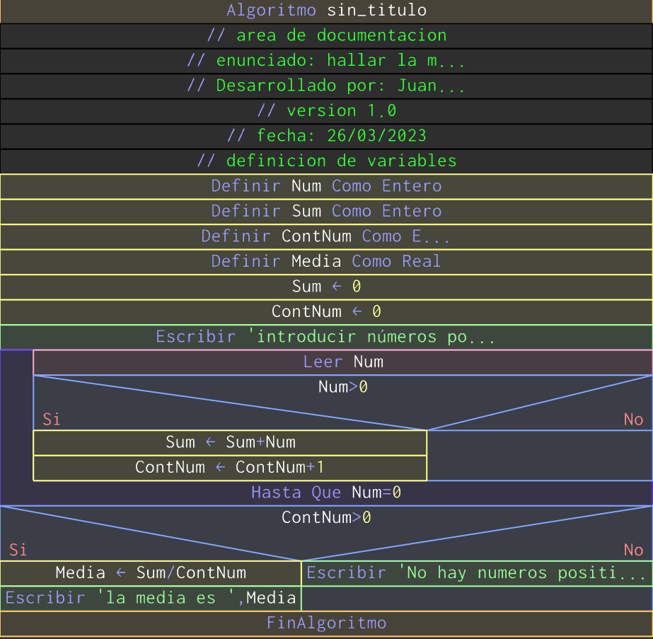

1. **Prueba de Escritorio**

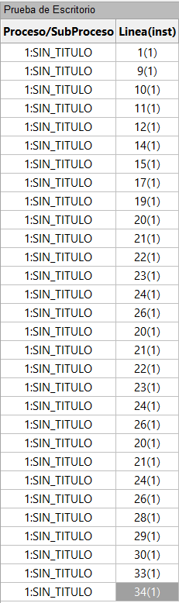

1. **Pseudocódigo**

Algoritmo sin_titulo

//area de documentacion

//enunciado: hallar la media de una lista de números

//Desarrollado por: Juan Daniel latorre Ocampo

//version 1.0

//fecha: 26/03/2023

//definicion de variables

definir Num como entero;

definir Sum como entero;

definir ContNum como entero;

definir media como real;

Sum = 0

ContNum = 0

escribir "introducir números positivos"

repetir

leer Num

si Num > 0 entonces

Sum = Sum + Num

ContNum = ContNum + 1

FinSi

Hasta Que Num = 0

Si ContNum > 0 Entonces

Media = Sum / ContNum

escribir "la media es ", Media;

SiNo

escribir "No hay numeros positivos en la lista"

FinSi

FinAlgoritmo

Junio 15 de 2011

*/

**Modulo Principal**

**// Área de Declaración e inicialización de Variables:**

|  |  |  |  |  |  |  |  |  |  |
| --- | --- | --- | --- | --- | --- | --- | --- | --- | --- |
| **Numérico** | | | | **Texto** | | | | **Boolean** | |
| **Real** | | **Entero** | | **Cadena** | | **Char** | | **Booleam** | |
| **Identificador** | **Vlr Inicial** | **Identificador** | **Vlr Inicial** | **Identificador** | **Vlr Inicial** | **Identificador** | **Vlr Inicial** | **Identificador** | **Vlr Inicial** |
|  |  |  |  |  |  |  |  |  |  |
|  |  |  |  |  |  |  |  |  |  |
|  |  |  |  |  |  |  |  |  |  |
|  |  |  |  |  |  |  |  |  |  |
|  |  |  |  |  |  |  |  |  |  |
|  |  |  |  |  |  |  |  |  |  |
|  |  |  |  |  |  |  |  |  |  |
|  |  |  |  |  |  |  |  |  |  |
|  |  |  |  |  |  |  |  |  |  |

**// Entradas Leer (**Identificador**)** - **Procesar - Escribir (**Identificador**)** ;

**Fin_Modulo_Principal**